II. DINAMICA VIBRAŢIILOR

Un sistem mecanic este elastic dacă în componenţa lui există cel puţin un element ce se deformează elastic (exemplu: arcuri elicoidale sau spirale, bare supuse la încovoiere sau torsiune).
Excitaţia (sau perturbaţia) aplicată unui sistem mecanic reprezintă denumirea comună pentru solicitările exterioare variabile în timp ce acţionează asupra sistemului şi deplasările impuse unor corpuri, faţă de poziţia lor de echilibru.
Deosebirea dintre vibraţie şi oscilaţie se precizează in [22]:
- oscilaţia este variaţia în timp a unui parametru de stare a unui sistem dinamic, de o parte şi de alta a unei valori de referinţă (exemplu: temperatura, presiunea);
- vibraţia reprezintă oscilaţia unui sistem mecanic implicând prezenţa unor forţe elastice în sistem (exemplu: pendulul fizic oscileaza, dar dacă de el se leaga un arc, sistemul vibrează).
Vibraţiile sunt caracterizate printr-un număr dat de parametrii (distanţe şi unghiuri), variabili în timp; a determina valorile acestor parametri înseamnă a afla răspunsul sistemului elastic la excitaţia dată.
Rezolvarea unei probleme de vibraţii constă, în general, în stabilirea relaţiilor care există între excitaţie, răspuns şi caracteristicile mecanice ale sistemului elastic (fig. 1).
Un sistem elastic este determinat când i se cunosc masele (şi / sau momentele de inerţie) şi proprietăţile elastice şi de amortizare ale elementelor deformabile.
Masa poate fi concentrată în diferite puncte sau distribuită.
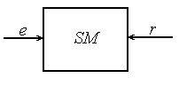
Proprietăţile elastice ale unui sistem sunt date prin carac-teristicile elastice ale elementelor deformabile din sistem. O caracteris-tică elastică precizează legătura între deformaţia elementului elastic şi solicitarea care o provoacă; dacă relaţia este de proporţionalitate, elementul elastic este liniar şi poate fi caracterizat printr-o constantă
Fig. 1 elastică.
Proprietăţile de amortizare se manifestă prin capacitatea sistemului de a disipa energie mecanică, transformând-o în alte forme de energie.

Clasificarea vibraţiilor
A) După numărul gradelor de libertate (egal cu numărul de coordonate generalizate):
- vibraţii în sisteme cu un grad de libertate (n = 1);
- vibraţii în sisteme cu un număr finit de grade de libertate (n ≥ 2);
- vibraţii în sisteme cu un număr infinit de grade de libertate (sisteme continue).
B) După ecuaţia diferenţială a mişcării:
- vibraţii liniare;
- vibraţii neliniare.
Forma generală a ecuaţiei diferenţiale liniare de ordinul r este:
$a_{o}(t)⋅\frac{d^{r}y}{d t^{r}}+a_{1}(t)⋅\frac{d^{r−1}y}{d t^{r−1}}+ \text{.} \text{.} \text{.} +a_{r}(t)⋅y=f(t)$,
unde: a_{o} , a₁ , . . . , a_{r} şi f sunt funcţii de t, arbitrare şi continue. Dacă a_{o} , a₁ , . . . , a_{r} sunt constante, ecuaţia este cu coeficienti constanţi.
Ecuaţia diferenţială neliniară de ordinul 2 este: $\frac{d^{2}y}{d x^{2}}=f(x, y, \frac{d y}{d x})$,
sau: $\text{m }(\text{x, t})⋅\overset{¨}{x}+f_{1} (\text{x, \{}\overset{˙}{x}, t)⋅\overset{˙}{x}+f_{2} (\text{x, \{}\overset{˙}{x}, t)⋅x=F (\text{x, \{}\overset{˙}{x}, t)$,
în care m ( ), f₁ ( ), f₂ ( ) si F ( ) sunt funcţii, în general neliniare în raport cu variabilele.
Dacă m sau f₁ sau f₂ conţin explicit şi timpul t, ecuaţia se numeste parametrică.
C) După cauzele care provoacă mişcarea:
- vibraţii libere (datorate unei deplasări sau unui impuls iniţial);
- vibraţii forţate (întreţinute);
- vibraţii amortizate (consumă energie mecanică).
- vibraţii neamortizate,
D) După legea de variaţie în timp a mişcării şi excitaţiei:
- vibraţii deterministe (cele la care mişcarea ulterioară momentului inregistrării poate
fi prevăzută, prin extrapolare);
- vibraţii aleatoare (se cunoaşte cu certitudine numai desfăşurarea anterioară
momentului actual, din înregistrările efectuate).

1. CONSTANTE ELASTICE

Constanta elastică (a unui element elastic liniar) este solicitarea care îi produce o deformaţie egală cu unitatea; deci această constantă se poate calcula scriind expresia deformaţiei elementului elastic, egalând-o cu unitatea şi scoţând din această relaţie solicitarea, care este chiar constanta elastică.
Exemple:
- arc întins sau comprimat: F_{e} = K . Δ l = K . |l - l_{o}|;
- bară prismatică solicitată la întindere sau compresiune: $δ=\frac{P l}{E A}=1 → K=P_{1}=\frac{E A}{l}$ [N/m];
- bară cilindrică solicitată la răsucire: $Δϕ=\frac{M_{t} l}{G I_{p}}=1 → K=M_{t_{ 1}}=\frac{G I_{p}}{l}$ [N.m].
2. LEGAREA ELEMENTELOR ELASTICE

Dacă legătura elastică este alcătuită din mai multe elemente elastice, se pune problema determinării constantei elastice echivalente, adică constanta elastică a unui singur element elastic de care, dacă s-ar suspenda corpul din sistemul real, mişcarea oscilatorie s-ar produce cu aceeaşi pulsaţie.
a) în PARALEL (fig. 2.1.a) - Dacă asupra ansamblului se aplică forţa P, ambele arcuri suferă aceeaşi deformaţie x. Echilibrul barei de legătură între arcuri:
P = F_{e 1} + F_{e 2} = k ₁ · x + k ₂ · x = (k ₁ + k ₂) · x
Constanta elastica echivalenta: k = P / x = k ₁ + k ₂
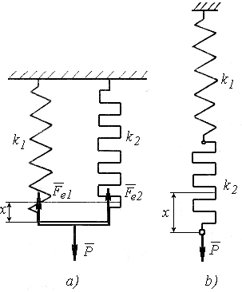
b) în SERIE (fig. 2.1.b) - Deformaţia totală x este suma deformaţiilor x₁ si x₂ produse de forta P, comună celor două arcuri (fapt ce se poate constata prin studiul echilibrului arcurilor izolate): x = x ₁ + x ₂ = P / k ₁ + P / k ₂;
Constanta elastică: 1 / k = x / P = 1 / k ₁ + l / k ₂.

3. VIBRAŢII ÎN SISTEME LINIARE
CU UN GRAD DE LIBERTATE

Sistemele oscilante cu un grad de libertate sunt formate dintr-o masă rigidă care execută o mişcare de translaţie sau rotaţie şi un element elastic (arc elicoidal sau spiral, bară elastică supusă la încovoiere sau torsiune), legat de rigid şi de un suport.

3.1. VIBRAŢIA ARMONICĂ LIBERĂ

Vibraţia armonică liberă este vibraţia sistemului care a fost scos din poziţia de repaus, fiind lăsat apoi sa oscileze liber. Considerăm sistemul oscilant (m, k) din figura 3.1.a.
Fig. 2.1 Conditia de echilibru static (fig.7.1.b):
m g = K δ _{s t} (3.1.1)
Se preferă măsurarea deplasării x (a masei m) faţă de poziţia de repaus. Pentru studiul mişcarii aplicăm teorema mişcarii centrului de masa: $m \bar{a}=m \bar{g}+{\bar{F}}_{e}$, proiectată pe verticală (în jos): m$\overset{¨}{x}$= mg - k (x + δ_{st}). (3.1.2)
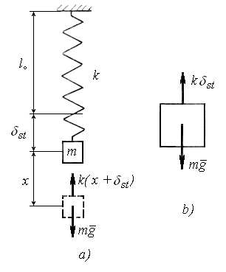
Având în vedere (3.1.1), ecuaţia (3.1.2) devine:
$\overset{¨}{x}$+(k / m) x = 0. (3.1.3)
Notăm: k / m = p², (3.1.4)
p numindu-se pulsaţia proprie a sistemului.
Relaţia (3.1.3) devine: $\overset{¨}{x}$+ p² · x = 0, (3.1.5)
cu soluţia: x = A ·cos pt + B ·sin pt,
$\overset{˙}{x}$= - p A ·sin pt + p B ·cos pt,
în care constantele de integrare A şi B se determina din condiţiile iniţiale: t = 0 $\begin{aligned}\left\{x=x_{0} | \right.\end{aligned}$
Rezultă: A = x₀ , B = v_{o} / p,
deci: x = x₀ ·cos pt + $\frac{v_{0}}{p}$·sin pt, (3.1.6)
Fig. 3.1 expresie care se poate pune sub forma:
x = a ·sin(pt + θ). (3.1.7)
Din identificarea relaţiilor (7.1.6 şi 7) se obtine: a = $\sqrt{x_{0}^{2}+(\frac{v_{0}}{p})^{2}}$; tgθ = $\frac{x_{0}⋅p}{v_{0}}$.
Când o mişcare vibratorie este reprezentată printr-o suma de funcţii sin şi cos cu aceeaşi pulsaţie p, ca în expresia (3.1.6), ea se numeşte vibraţie armonică.
O mişcare periodică se poate descompune în armonice, prin dezvoltarea în serie Fourier.
Perioada funcţiei (3.1.7) este: T = 2π /p. (3.1.8)
Numărul de perioade în unitatea de timp este frecvenţa: f = 1/T.
Se poate scrie: $p=\sqrt{\frac{k}{m}}=\sqrt{\frac{k⋅g}{m⋅g}}=\sqrt{\frac{k⋅g}{k⋅δ_{\text{st}}}}=\sqrt{\frac{g}{δ_{\text{st}}}}$, (3.1.9)
având în vedere egalitatea (3.1.1).

VIBRAŢII TORSIONALE LIBERE

Elementul elastic este un arbore (l, d) solicitat la răsucire, de el fiind sudat un disc cu momentul de inerţie J (fig. 3.2).
Dacă discul este rotit - faţă de pozitia de echilibru - cu un unghi ϕ, atunci arborele actionează asupra discului cu un moment elastic, de sens contrar rotirii: M _{e} = k ϕ. (3.1.10)
Fig. 3.2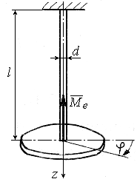
Unitati de masura: [k] = N · m / rad = N · m.
Teorema momentului cinetic (sau metoda lui d’Alembert), proiectată pe axa arborelui (z), luată cu sensul pozitiv în sensul lui ϕ, furnizează ecuaţia: J ·$\overset{¨}{ϕ}$= - k ·ϕ, sau $\overset{¨}{ϕ}$+ p² ·ϕ = 0, (3.1.11)
cu notaţia: p² = k / J. (3.1.12)
Soluţia ecuaţiei diferenţiale:
ϕ = A ·cos pt + B ·sin pt = ∅ ·sin ( pt + θ )

VIBRAŢII DE INCOVOIERE (fig. 3.3)

Elementul elastic este un arbore care - în repaus - are sageata δ _{st} = $\frac{m g l^{3}}{\text{48} E I}$ produsă de forţa de greutate: m·g = k ·δ _{st}; rezultă k = 48 ·E ·I / l ³.
Dacă se scoate masa m din poziţia de echilibru, ea va vibra cu pulsaţia
$p=\sqrt{\frac{k}{m}}=\sqrt{\frac{g}{δ_{\text{st}}}}$ şi elongaţia y = a ·sin (p · t + θ).
Fig. 3.3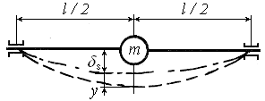

PROBLEMĂ

Masa m, din figura 3.4, este suspendată de două fire elastice (k₁ , l_{1o} , k₂ , l_{2o} l_{1o} + l_{2o} << l). Considerând că amplitudinile sunt mici, să se determine poziţia de echilibru şi frecvenţa proprie de vibraţie a masei intr-un plan perpendicular pe fire.
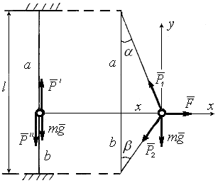
Fig. 3.4
Dacă a şi b sunt lungimile firelor în poziţia de echilibru a sistemlui: P’= k₁ (a - l_{1o}); P”= k₂ (b – l_{2o});
ΣY: P’=P”+mg
$\begin{aligned}\left.k_{1}({\text{a - l}}_{\text{1o}})={\text{ k}}_{2}({\text{b - l}}_{\text{2o}})+\text{mg} | \right\}\end{aligned} →$
$a=\frac{k_{1}{\text{ l}}_{\text{1o}}+{\text{ k}}_{2}({\text{l - l}}_{\text{2o}})+\text{mg}}{k_{1}+{\text{ k}}_{2}}$
Aplicând o forţă orizontală F, care produce deplasarea x a masei m:
P₁ = k₁ (l₁ - l_{1o}) ≈ P’; P₂ = k₂ (l₂ – l_{2o}) ≈ P”; ΣX: F = P₁ sinα + P₂ sinβ ;
sinα ≈ x / a; sinβ ≈ x / b; F = k₁ (a - l_{1o}) x / a + k₂ (b – l_{2o}) x / b;
k = F / x = k₁ (1- l_{1o} / a) + k₂ (1– l_{2o} / b); $p=\sqrt{k/m}$; f = p / 2 π

PROBLEMĂ

Să se calculeze frecvenţa proprie a oscilaţiilor în jurul axei ale unui motor rezemat elastic pe o fundaţie rigidă, ca în figura 3.5.a. Se cunosc: J, k şi l.
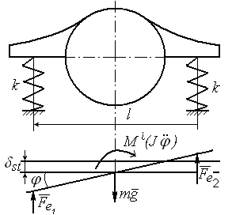
Fig. 3.5
Echilibrul static: mg = 2 k δ _{s t} .
Echilibrul dinamic (fig. 3.5.b):
F_{e 1} l /2 + F_{e 2} l /2 +J$\overset{¨}{ϕ}$ = 0,
în care: F_{e 1} = k (φ . l/ 2 + δ _{s t}); F_{e 2} = k (φ . l/ 2 - δ _{s t}).
Ecuaţia mişcării devine: $\overset{¨}{ϕ}$+$\frac{k l^{2}}{2 J}$ φ = 0;
deci: p² = $\frac{k l^{2}}{2 J}$; f = p / 2 π

3.2. VIBRAŢIA LIBERA AMORTIZATĂ

Din cauza frecărilor în sistemul oscilant, care duc la transformarea unei părţi a energiei cinetice în căldură, amplitudinile mişcării scad continuu, fenomen numit amortizare. Pentru caracterizarea amortizării cea mai folosită este legea forţei de frecare vâscoasă, proporţională cu viteza relativă între mediile în mişcare, modelată de un amortizor vâscos, avand coeficientul de amortizare c (fig. 3.2.1).
Între cilindrul amortizorului şi piston viteza relativă este $\overset{˙}{x}$, deci forţa de frecare vâscoasă $\bar{R}$ are mărimea $c⋅\overset{˙}{x}$ şi sensul opus vitezei: $\bar{R}=−c⋅\bar{v}$→ R = c ·$\overset{˙}{x}$.
Echilibrul static: mg = k · δ _{st} . (3.2.1)
F_{e} = k ( l - l₀ ) = k ( x + δ _{st} )
Teorema mişcării centrului de masă: $m \bar{a}=m \bar{g}+{\bar{F}}_{e}+\bar{R}$, proiectata pe axa x:
m ·$\overset{¨}{x}$= m · g - k ( x + δ _{st} ) - c ·$\overset{˙}{x}$;
Fig. 3.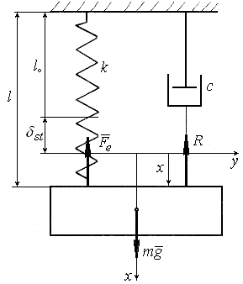2.1
$\overset{¨}{x}$+ $\frac{c}{m}$$\overset{˙}{x}$ + $\frac{k}{m} x$ = 0. (3.2.2)
Cu notaţiile: c / m = 2 · n ; k / m = p ², (3.2.3)
ecuaţia (3.2.2) se scrie: $\overset{¨}{x}$+ 2 · n ·$\overset{˙}{x}$+ p² · x = 0. (3.2.4)
Ecuaţia caracteristică a acestei ecuaţii diferenţiale este: r² + 2 · n · r + p² · r = 0,
cu rădăcinile r_{1, 2} = - n ± . (3.2.5)
Mişcarea depinde de natura rădăcinilor ecuaţiei “în r ”:

Cazul I (amortizarea subcritică) n < p
n ² - p ² < 0 şi notăm p ² - n ² = $p_{1}^{2}$> 0 ; (3.2.6)
p₁ se numeşte “pseudopulsaţie”.
Relaţia (3.2.5) devine: r_{1, 2} = - n ± i · p₁ ;
soluţia: x = e^{- n · t} (A · cos p₁ t + B · sin p₁ t) =
= e ^{- n · t} · a · sin( p₁ · t + θ ), (3.2.7)
în care a şi θ (sau A şi B) sunt doua constante de integrare care se determină din condiţiile iniţiale.
Reprezentarea grafică a funcţiei (3.2.7) se dă în figura 3.2.2.a
Pseudoperioada: T₁ = 2 π / p₁. (3.2.8)
Intensitatea amortizării este dată de raportul a două amplitudini succesive:
$\frac{X_{1}}{X_{2}}=\frac{a e^{− n t}}{a e^{− n (t+T_{1})}}=e^{ n T_{1}}$;
Fig. 3.2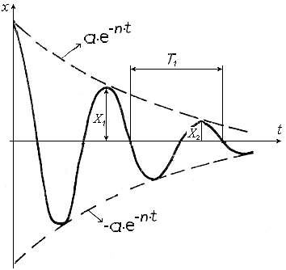.2.a
logaritmul natural al acestui raport se numeşte DECREMENT LOGARITMIC:
Δ = ln X₁ / X₂ = n · T₁ = n · $\frac{2 π}{\sqrt{p^{2}−n^{2}}}$ (3.2.9)

Cazul II (amortizare supracritică) n > p
În acest caz rădăcinile (3.2.5) sunt reale şi negative:
r_{1,2} < 0 , deci x = A e ^{r1· t} + B ·e ^{r2 ·t} . (3.2.10)
În funcţie de mărimile parametrilor A, B, r₁ şi r₂, reprezentarea grafică a funcţiei (3.2.10) este una din
curbele din figura 3.2.2.b.
Fig. 3.2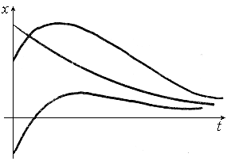.2.b
Cazul III (amortizarea critică) n = p,
adică c /2 m = , de unde:
c = c _{c r} = 2 (3.2.11)
r ₁ = r ₂ = - n, deci x = e ^{- n · t} ( A · t + B ), cu reprezen-tarea grafică de aceeaşi alură cu cea din figura 3.2.2.b.
Se mai defineşte raportul de amortizare:
$ζ=\frac{c}{c_{c r}}=\frac{c}{2 \sqrt{m p^{2} m}}=\frac{c}{2 m p}=\frac{n}{p}$. (3.2.12)
Pseudopulsaţia se poate pune sub forma: p ₁ = = p = p , (3.2.13)

PROBLEMĂ (fig. 3.2.3)

Un corp de greutate G este legat de două resoarte de constante elastice k₁ , k₂ şi lungimi (în stare liberă) l₁₀ , l₂₀ . Celelalte două capete ale arcurilor sunt prinse de doua puncte situate pe aceeaşi verticală, la distanţa BC = h > l₁₀ + l₂₀ . În timpul mişcarii, asupra corpului acţioneaza o forţa de amortizare vâscosă $\bar{R}=−c \bar{v}$, datorită căreia raportul a două amplitudini succesive este A _{i} /A _{i -1} = 1 / N.
Ştiind că la momentul iniţial corpului, aflat în poziţia de echilibru static, i se imprimă viteza v₀ , orientată pe verticală în jos, să se determine legea vibraţiei corpului şi coeficientul de amortizare c.
Fig. 3.2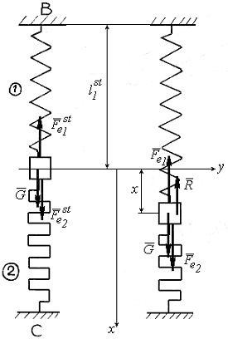.3
Ecuaţia de echilibru:
$F_{e 1}^{s t}$= G +$F_{e 2}^{s t}$; $F_{e 1}^{s t}$= k₁ ($l_{1}^{s t}$- l₁₀ );
$F_{e 2}^{s t}$= k₂ ( h -$l_{1}^{s t}$- l₂₀); k₁ ($l_{1}^{s t}$- l₁₀) = G + k₂ ( h - $l_{1}^{s t}$- l₂₀);
$l_{1}^{s t}$= $\frac{{\text{G + k}}_{1} l_{1 0}{\text{+ k}}_{2} ({\text{h - l}}_{2 0})}{k_{1}{\text{+ k}}_{2}}$
Pentru studiul mişcării, proiectăm teorema mişcarii centrului de masă: $m {\bar{a}}_{C}=\bar{G}+{\bar{F}}_{e 1}+{\bar{F}}_{e 2}+\bar{R}$, pe axa x:
m ·$\overset{¨}{x}$= G + F_{e2} - F_{e1} – R
F_{e1} = k₁ ($l_{1}^{s t}$+ x - l₁₀ ); F_{e2} = k₂ ( h - $l_{1}^{s t}$- x - l₂₀ )
$\frac{G}{g} \overset{¨}{x}$= G + k₂ ( h - $l_{1}^{s t}$- x - l₂₀) - k₁ ($l_{1}^{s t}$+ x - l₁₀) - c ·$\overset{˙}{x}$
$\overset{¨}{x}$+$\frac{c g}{G} \overset{˙}{x}$ + $\frac{g}{G}$( k₁ + k₂ ) · x =
= G + k₂ (h - l₂ ₀) + k₁ · l₁ ₀ - (k₁ + k₂) · $l_{1}^{s t}$= 0
k _{e} = k ₁ + k ₂ , deci resoartele sunt legate în paralel.
$\frac{c g}{G}$= 2 n ; $\frac{g}{G}$·k _{e} = p ²; $\overset{¨}{x}$+ 2 · n ·$\overset{˙}{x}$+ p² · x = 0 ; r ² + 2 n · r + p ² = 0 →
r_{1,2} = - n ± .
Din enunţul problemei se deduce că amortizarea este subcritică: n ² - p ² = - $p_{1}^{2}$;
r_{1, 2} = - n ± i ·p₁ ; x = e ^{- n · t} ( A · cos p₁ t + B · sin p₁ t );
$\overset{˙}{x}$= e ^{-n · t} (-n) (A · cos p₁ t + B sin p₁ t) + e ^{- n t} · p₁ (- A sin p₁ t + B · cos p₁ t)
t = 0 $\begin{aligned}\left\{x=A=0 | \right.\end{aligned}$ $\begin{aligned}\left\{A=0 | \right.\end{aligned}$ · e ^{- n · t} sin p₁ t
$\begin{aligned} \begin{aligned}\left.A_{i−1}=\frac{v_{o}}{p_{1}} e^{−n t} | \right\}\end{aligned} \\ \end{aligned} → \frac{A_{i}}{A_{i−1}}=e^{−n T_{1}}=\frac{1}{N} ; −n \frac{2 π}{p_{1}}=\text{ln}\frac{1}{N} ; −n \frac{2 π}{\sqrt{p^{2}−n^{2}}}=−\text{ln}N → n^{2}=\frac{p^{2} (\text{ln}N)^{2}}{4 π^{2}+(\text{ln}N)^{2}} ; \frac{c g}{G}=2 n → c$

3.3. VIBRAŢII FORŢATE

Vibraţia este forţată dacă asupra masei m acţioneaza o forţa variabilă în timp F(t). După expresia forţei perturbatoare F(t), ca şi după felul amortizării, vibraţiile sunt de mai multe feluri:

3.3.1. VIBRAŢII FORŢATE NEAMORTIZATE, CU FORŢA PERTURBATOARE
ARMONICĂ (fig. 3.3.1)

F ( t ) = F₀ · sin ω t, (3.3.1)
în care ω este pulsaţia forţei perturbatoare.
Fig. 3.3.1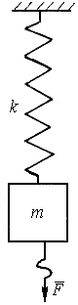
Ecuaţia diferenţială a mişcarii:
m ·$\overset{¨}{x}$+ k · x = F₀ ·sin ω t ; $\overset{¨}{x}$+$\frac{k}{m}$· x = $\frac{F_{0}}{m}$ · sin ω t (3.3.2)
Cu notaţiile: k / m = p ² ; F₀ / m = q, (3.3.3)
ecuaţia se scrie: $\overset{¨}{x}$+ p ² · x = q · sin ω t, (3.3.4)
având soluţia: x = x ₀ + x _{p} ; (3.3.5)
x₀ se numeşte vibraţia proprie, iar x_{p} - vibraţia fortată.
x₀ = A · cos p t + B · sin p t, (3.3.6)
iar x_{p} se ia de forma: x_{p} = C · sin ω t şi se pune condiţia să verifice ecuaţia (3.3.4):
- ω ² · C · sin ω t + p ² · C · sin ω t = q · sin ω t ; C = $\frac{q}{p^{2}−ω^{2}}$
x = A · cos p t + B · sin p t + $\frac{q}{p^{2}−ω^{2}}$ · sin ω t ,
$\overset{˙}{x}$= - p A ·sin p t + p B · cos p t + $\frac{q}{p^{2}−ω^{2}}$ ω · cos ω t
în care A şi B sunt două co nstante de integrare, ce se determină din condiţiile iniţiale:
t = 0 $\begin{aligned}\left\{x=x_{o} | \right.\end{aligned}$
deci: x = x₀ ·cos p t + $\frac{1}{p}$( v₀ - $\frac{q ω}{p^{2}−ω^{2}}$ ) sin p t + $\frac{q}{p^{2}−ω^{2}}$ · sin ω t (3.3.7)
Datorită amortizării (care pâna acum nu a fost luată în considerare), vibraţia proprie dispare rapid şi ramâne numai cea fortata: x = x _{p} = $\frac{q}{p^{2}−ω^{2}}$ · sin ω t (3.3.8)
Vom examina, în continuare, ce se întâmpla când pulsaţia forţei perturbatoare ω variază de la zero la infinit.
a) ω < p
Din expresia (3.3.8) rezultă că mişcarea (x) este în fază cu forţa perturbatoare (3.3.1).
b) ω > p
Numitorul din (3.3.8) este negativ: x = $\frac{q}{−(ω^{2}−p^{2})}$ sin ω t = $\frac{q}{ω^{2}−p^{2}}$ · sin (ω t + π ), deci deplasarea (x) este defazată cu π (este în antifază) faţă de forţa perturbatoare (3.3.1).
c) ω = p
În relaţia (3.3.8) amplitudinea devine infinită, fenomen numit REZONANŢĂ.
În formula completă (3.3.7) sunt doi termeni care la limită (ω → p) dau o nedeterminare
(- ∞ + ∞ ): x* = - $\frac{1}{p}$.$\frac{q ω}{p^{2}−ω^{2}}$ sin p t + $\frac{q}{p^{2}−ω^{2}}$ sin ω t = $\frac{q(−ω⋅\text{sin}p t+p⋅\text{sin}ω t)}{p(p^{2}−ω^{2})}$ → $\frac{0}{0}$ .
Ultima nedeterminare se ridică prin regula lui l’Hôpital, derivând în raport cu ω :
$\underset{ω →p}{\text{lim}}\frac{q(−ω⋅\text{sin}p t+p⋅\text{sin}ω t)}{p(p^{2}−ω^{2})}=\underset{ω →p}{\text{lim}}\frac{q(−\text{sin}p t+p⋅t⋅\text{cos}ω t)}{−2 ω p}=\frac{q}{2 p^{2}} \text{sin}p t−\frac{q t}{2 p} \text{cos}p t$
În consecinţă, la rezonanţa, expresia (3.3.7) devine:
x = x₀ ·cos pt + $\frac{v_{0}}{p} \text{sin}p t+\frac{q}{2 p^{2}} \text{sin}p t−\frac{q t}{2 p} \text{cos}p t$= x₁ + x₂ + x₃ + x₄ ,
formulă ce conţine trei mişcări armonice de amplitudini constante şi a patra, de amplitudine liniar crescătoare cu timpul: x₄ = - $(\frac{q}{2 p}⋅t) \text{cos}p t$, cu graficul din figura 3.3.2.
d) În vecinătatea rezonanţei:
Fig. 3.3.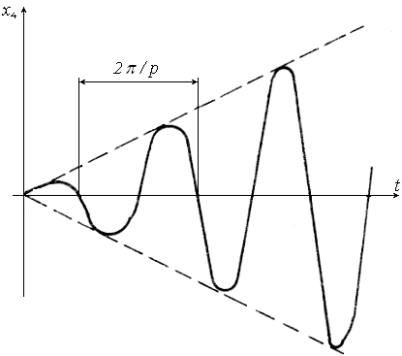2
ω / p ≅ 1; p - ω = 2 ε ,
cei doi termeni examinaţi mai sus devin:
x* ≅ - $\frac{q}{p^{2}−ω^{2}}$ sin p t + $\frac{q}{p^{2}−ω^{2}}$ sin ω t =
= $\frac{q}{p^{2}−ω^{2}}$ (sin ω t - sin pt ) =
= $\frac{q}{(p+ω)(p−ω)}$ [ sin ω t - sin (ω + 2 ε) t ] =
= $\frac{q}{2 ω⋅2 ε}$ (sin ω t - sin ω t · cos 2ε t -
- cos ω t · 2 sin ε t · cos ε t) =
= $\frac{q}{2 ω⋅2 ε}$ ( - 2 cos ω t · sin ε t) ;
x* = - ($\frac{q}{2 ω ε}$ · sin ε t ) · cos ω t , funcţie reprezentată în figura 3.3.3
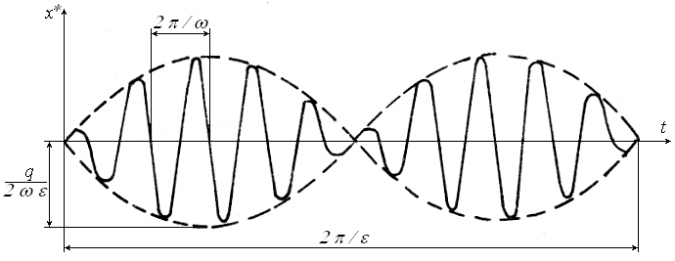
Fig. 3.3.3

Acest fenomen, în care amplitudinea variaza cu timpul, se numeste bataie.
e) Variaţia amplitudinii vibraţiei forţate (3.3.8)
x _{p} = $\frac{q}{p^{2}−ω^{2}}$ · sin ω t = A · sin ω t ; A = $\frac{q}{p^{2}−ω^{2}}$ = $\frac{F_{0}}{m (p^{2}−ω^{2})}=\frac{F_{0}}{m p^{2}(1−{ω^{2}}/{p^{2}})}$
(3.3.9)
Notând x_{s t} = F ₀ / k = F ₀ / (m · p²), săgeata statică produsă de forţa constantă F₀ în sistem, relaţia (3.3.9) devine: A = $\frac{x_{s t}}{1−{ω^{2}}/{p^{2}}}$, (3.3.10)
cu reprezentarea grafică din figura 3.3.4.
Cum amplitudinea unei oscilaţii armonice nu poate fi negativă, se utilizează:
⏐A⏐= $\frac{x_{s t}}{\left|1−{ω^{2}}/{p^{2}}\right|}$, cu reprezentarea din figura 3.3.5; semnul „-„ pentru ω / p >1 introducându-se în defazaj (vezi cazul b de mai sus).

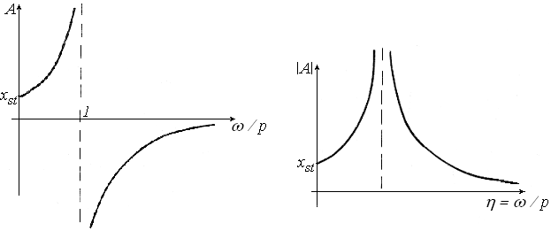
Fig. 3.3.4 Fig. 3.3.5

PROBLEMĂ (fig. 3.3.6)

Un mecanism bielă-manivelă (OC = r ; ω ; BC = b) pune în mişcare un sistem elastic cu un grad de libertate (k ; l₀ ; m). Să se determine legea x ( t ) a mişcării masei m.
F _{e} = k ( l - l₀ ) = k ( x - OB - l₀ ); OB = r ·cos ω t + b ·cos β
Uzual r / b = 1 / 6 ÷ 1 / 8 ; considerăm: tg β _{m a x} = 1 / 7 → β _{m a x} = 8 ⁰ → cos β ≅ 1;
OB = r ·cos ω t + b; F_{e} = k ( x - r · cos ω t - b - l₀ ); $m \bar{a}=m \bar{g}+{\bar{F}}_{e}$, proiectata pe axa x:
m ·$\overset{¨}{x}$= m ·g - k (x - r ·cos ω t - b - l₀)
$\overset{¨}{x}$ + $\frac{k}{m}$ x = $\frac{k r}{m}$ cos ω t + $\frac{k}{m}$( m · g / k + b + l₀ )
Fig. 3.3.6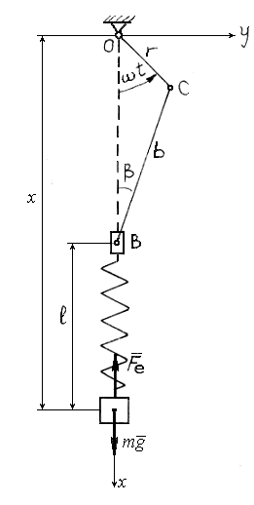
Notăm: k /m = p ²; m · g / k + b + l₀ = L
$\overset{¨}{x}$+ p² · x = p² · r ·cos ω t + p² ·L ; x = x₀ + x_{p}
x₀ = C₁ ·cos pt + C₂ ·sin pt ;
x_{p} = A · cos ω t + B; $\overset{¨}{x}$_{p} = - A · ω ² · cos ω t
- A ·ω ²·cos ω t + p ²·A ·cos ω t + p ² B ≡ p ² · r ·cos ω t + p ² ·L
$\begin{aligned}\left.A(p^{2}−ω^{2})=p^{2} r | \right\}\end{aligned}$ → A = $\frac{p^{2} r}{p^{2}−ω^{2}}$ ; B = L
x = C ₁ · cos pt + C ₂ sin pt + $\frac{p^{2} r}{p^{2}−ω^{2}}$ cos ω t + L
Datorită amortizării inerente x₀ → 0
şi x = x _{p} = $\frac{p^{2} r}{p^{2}−ω^{2}}$ cos ω t + L
Dacă se efectuează schimbarea de variabilă x = x₁ + L, se obţine: x₁ = $\frac{p^{2} r}{p^{2}−ω^{2}}$ cos ω t

PROBLEMĂ (fig. 3.3.7)

Să se studieze vibraţia forţată neamortizată a sistemului elastic din figura 3.3.7. Grinda are secţiune pătrată, de latura l.
Pentru a determina constanta k a elementului elastic, calculăm deplasarea (sageata, deformaţia) grinzii, cu metoda Mohr-Maxwell şi metoda de integrare a lui Veresceaghin:
$\text{EI}δ=\frac{1}{2} \frac{\text{Pab}}{a+b} a \frac{2}{3} \frac{\text{ab}}{a+b}+\frac{1}{2} \frac{\text{Pab}}{a+b} b \frac{2}{3} \frac{\text{ab}}{a+b} →$$δ=\frac{{\text{Pa}}^{2}b^{2}}{3(a+b)\text{EI}} ; I=\frac{b h^{3}}{\text{12}}=\frac{l^{4}}{\text{12}}$

δ = 1 → P₁ = k = $\frac{3(a+b)\text{EI}}{a^{2}b^{2}}$
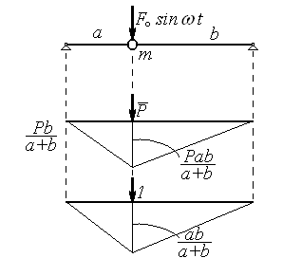
Fig. 3.3.7
$δ_{s t}=\frac{m g a^{2}b^{2}}{3(a+b)\text{EI}} ; p=\sqrt{\frac{g}{δ_{s t}}}=\sqrt{\frac{3(a+b)\text{EI}}{m a^{2}b^{2}}}=\sqrt{\frac{k}{m}}$
Caz particular: a = b = L / 2 → $δ_{s t}=\frac{m g L^{3}}{\text{48}\text{EI}}$ .
Din relatia (3.3.8):
y = A sin ω t ; A = $\frac{{F_{o}}/k}{\left|1−{ω^{2}}/{p^{2}}\right|}$.
Diagrama amplitudinilor momentelor incovoietoare dinamice are forma din figura 3.3.7 b, în care P = F_{o}; pe baza acestei diagrame se pot calcula amplitudinile tensiunilor dinamice σ_{d} din bară (bara suferă o deformaţie statică, provocată de greutatea mg, peste care se suprapune o deformaţie dinamică datorată forţei F_{o} sin ω t – fig. 3.3.8):
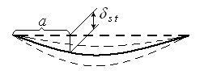
Fig. 3.3.8
σ = σ_{s t} + σ_{d} sin ω t (a)
σ_{s t} este provocat de mg (in figura 3.3.7 b: P = mg):
$σ_{s t}=\frac{\frac{m g a b}{a+b}}{W} ; W=\frac{I}{l/2}=\frac{l^{3}}{6}$; $σ_{d}=\frac{1}{W}⋅\frac{F_{o} a b}{a+b}$
Relatia (a) ne indica o solicitare variabila, cu un coeficient oarecare de asimetrie al ciclului.
Studiul poate continua cu un calcul de rezistenta la oboseala.

PROBLEMĂ: Excitaţia cinematică

Să se studieze mişcarea masei m din figura 3.3.9, excitată printr-o deplasare armonică u = u_{o} .sinω t a capătului inferior al arcului de constantă elastică k. La timpul t = 0, deplasarea şi viteza masei sunt nule.
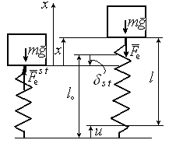
Fig. 3.3.9
Echilibrul static: mg = k δ _{s t} .
Ecuaţia mişcării: m $\overset{¨}{x}$= -m g – k (l – l_{o}).
Se poate scrie egalitatea: l + u = l_{o} - δ _{s t} + x,
de unde: l - l_{o} = x - u - δ _{s t} .
Ecuaţia devine: m $\overset{¨}{x}$+ k (x - u) = 0; $\overset{¨}{x}$+ $\frac{k}{m}$x = $\frac{k}{m}$ u_{o} .sinω t;
$\overset{¨}{x}$+ p² x = p² u_{o} .sinω t ; x = x_{o} + x_{p} ; x_{o} = A cos pt + B sin pt ; x_{p} = C₁ sin ω t ;
x_{p} = $\frac{u_{o}p^{2}}{p^{2}−ω^{2}}$ sin ω t ; x = A cos pt + B sin pt +$\frac{u_{o}p^{2}}{p^{2}−ω^{2}}$ sin ω t ;
$\overset{˙}{x}$= - A p sin pt + B p cos pt +$\frac{u_{o}p^{2}}{p^{2}−ω^{2}}$ω cos ω t
Pentru condiţiile iniţiale: $t=0 \begin{aligned}\left\{x=0 | \right.\end{aligned}$ se obţin constantele:
A = 0 ; B = - $\frac{u_{o}p^{2}}{p^{2}−ω^{2}}$ω , deci ecuaţia mişcării este: x = $\frac{u_{o}}{1−\frac{ω^{2}}{p^{2}}}$ (sin ω t - $\frac{ω}{p}$sin pt).
Daca ţinem cont de amortizare (inerenta în sistemele reale), vibraţia proprie dispare după un timp scurt şi în sistem se instaleaza vibraţia forţată: x = $\frac{u_{o}}{1−\frac{ω^{2}}{p^{2}}}$ sin ω t.
Dacă ω → p atunci x → ∞ , adică apare rezonanţa.

3.3.2. VIBRAŢIA FORŢATĂ AMORTIZATĂ, CU FORŢA PERTURBATOARE
ARMONICĂ (fig. 3.3.10)
F( t ) = F ₀ · sin ω t
Ecuaţia mişcării, raportată la poziţia de echilibru static:
Fig. 3.3.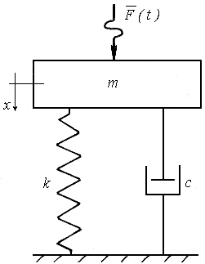10
m ·$\overset{¨}{x}$+ c ·$\overset{˙}{x}$+ k ·x = F₀ · sin ω t (3.3.11)
x = x₀ + x_{p} ; x₀ (t) = vibraţia proprie; x_{p} (t) = vibraţia forţată.
x₀ = e ^{- p · ζ · t} ( C ₁ · cos p₁ t + C ₂ sin p₁ t ), (3.3.12)
în care: ζ = $\frac{c}{2 \sqrt{k m}}$; p ² = k / m ; p₁ = p . (3.3.13)
Soluţia particulară se ia de forma:
x_{p} = A · sin ( ω · t - θ ) (3.3.14)
$\overset{˙}{x}$_{p} = A · ω · cos ( ω · t - θ ); ${\overset{¨}{x}}_{p}$= - A · ω ² · sin ( ω · t - θ ).
- m · A · ω ² (cos θ · sin ω t - sin θ · cos ω t) +
+ c · A · ω (cos θ · cos ω t + sin θ · sin ω t) +
+ k · A (cos θ · sin ω t - sin θ · cos ω t) ≡ F₀ · sin ω t
Din identificare rezultă:
- m · A · ω ² cosθ + c · A · ω sinθ + k · A cosθ = F₀
m · A · ω ² sinθ + c · A · ω cosθ - k · A sinθ = 0 → c ω cosθ = ( k – m ω ²) sinθ (3.3.15)
$\begin{aligned}A=\frac{F_{0}}{\text{c }ω \text{sin}θ+(k−m ω^{2})\text{cos}θ}=\frac{F_{0}}{\frac{(k−m ω^{2})}{\text{cos}θ} \text{sin}θ+(k−m ω^{2})\text{cos}θ}= \\ =\frac{F_{0} \text{cos}θ}{k−m ω^{2}}=\frac{F_{0} \text{cos}θ}{(k−m ω^{2}) \sqrt{1+{\text{tg}}^{2}θ}}=\frac{F_{0}}{k−m ω^{2}}⋅\frac{1}{\sqrt{1+\frac{{\left(\text{c }ω\right)}^{2}}{(k−m ω^{2})^{2}}}}= \\ =\frac{F_{0}}{\sqrt{(k−m ω^{2})^{2}+{\left(\text{c }ω\right)}^{2}}}=\frac{F_{0}}{m \sqrt{(k/m− ω^{2})^{2}+c^{2}{ω^{2}}/{m^{2}}}} \\ A=\frac{F_{0}}{m \sqrt{(p^{2}− ω^{2})^{2}+4 ζ^{2} p^{2}ω^{2}}}\end{aligned}$
(3.3.16)
Din a doua ecuaţie a sistemului (3.3.15) obţinem:
tgθ =$\frac{c ω}{k−ω^{2}m}=\frac{2 ζ \sqrt{k m ω}}{m(k/m−ω^{2})}=\frac{2 ζ p ω}{p^{2}−ω^{2}}$. (3.3.17)
Datorită amortizării, vibraţia proprie se anulează repede (faza tranzitorie) şi în sistem se instalează vibraţia forţată (3.3.14), cu amplitudinea:
$A=\frac{F_{0}}{m p^{2}}⋅\frac{1}{\sqrt{(1− {ω^{2}}/{p^{2}})^{2}+(2 ζ)^{2} (ω/p)^{2}}}$ (3.3.18)
Notăm: η = ω / p (3.3.19)
şi ţinem cont că: F₀ /(m · p ²) = F₀ / k = x _{s t} , (3.3.20)
reprezentând sageata statica produsă de forţa constantă F₀ .
Definim amplitudinea adimensională:
A_{ad} = $\frac{A}{x_{s t}}=\frac{1}{\sqrt{(1− η^{2})^{2}+(2 ζ η)^{2}}}$. (3.3.21)
Maximul lui A_{ad} (deci şi a amplitudinii A): d A_{ad} / d η = 0, care este o derivată de forma:
(1 / )’ = (u ^{-1 / 2})’ = - 1/2 · u ^{-3 / 2} · u’ = $\frac{−u'}{2 u\sqrt{u}}$ = 0 → u’ = 0 , adică:
u’ = 2 (1 - η² ) (- 2η ) + 2 · 2 ζ ·η ·2ζ = 0 → $η_{r e z}^{2}=1−2 ζ^{2}={ω_{r e z}^{2}}/{p^{2}}$;
pulsaţia de rezonanţă: ω _{r e z} = p · , (3.3.22)
rezultând valori reale pentru: ζ ≤ 1 / = 0,71.

Înlocuind (3.3.22) în (3.3.21) se obţine:
Fig. 3.3.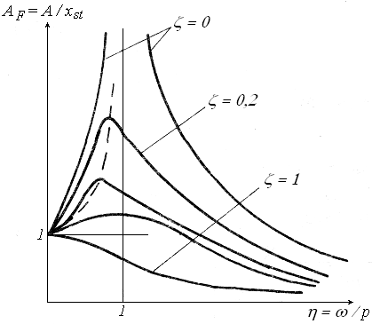11
A_{ad rez} = $\frac{A_{r e z}}{x_{s t}}$ =
$=\frac{1}{\sqrt{4 ζ^{4}+4 ζ^{2}(1− 2 ζ^{2})^{2}}}=\frac{1}{2 ζ\sqrt{1− ζ^{2}}}$ .
(3.3.22’)
Reprezentarea grafică a funcţiei (3.3.21) se face în figura 3.3.11, din care se observă:
- la amortizare mare, amplitudinea la rezonanţă este mică (si invers);
- cu excepţia rezonanţei, curbele practic coincid;
- curbele au maximul situat pe linia punctată, de ecuaţii parametrice:
$η_{r e z}=\sqrt{1−2 ζ^{2}}$; A_{ad rez} = $\frac{1}{2 ζ\sqrt{1− ζ^{2}}}$
- pentru ζ ≅ 0, rezonanţă se produce la ω ≅ p, iar din relaţia (3.3.22’) rezultă:
A_{ad rez} ≅ 1 / 2 ζ = p / 2n;
- amplitudinea vibraţiei forţate A este mai mică ca sageata statică x _{st} (A_{ad} <1), pentru η = ω / p > 1, adică la pulsaţii superioare celei de rezonanţa.
Din relaţiile (3.3.11, 14 şi 17) rezultă că deplasarea este defazată în urma forţei cu unghiul: θ = arctg$\frac{2 ζ η}{1−η^{2}}$, (3.3.23)
reprezentat grafic în figura 3.3.12.
Astfel se procedează în toată bibliografia din domeniul vibraţiilor studiată.
Între expresia (3.3.23) şi figura 3.3.12 este o discordanţă rezultată din Manualul de trigonometrie, unde se arata:

“Funcţia tgθ = f se inversează pe intervalul de determinare principală (-π /2, π /2), interval pe care este strict monotonă (crescătoare). Rezultă θ = arctg f, definită pe (- ∞, ∞) şi cu valori în (-π /2, л /2 )”; pe când din figura 3.3.12 se vede că funcţia θ ( η ) este definită pe [0, ∞ ].
Fig. 3.3.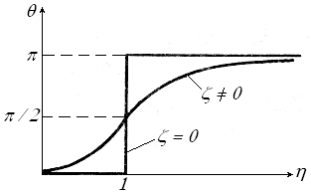12
Reprezentarea grafică a funcţiei (3.3.22), pentru
ζ ≠ 0, se dă în figura 3.3.13 (calculată prin puncte, cu un minicalculator, pentru ζ = 0,2), evident diferită de figura 3.3.12.
Vom demonstra că figura 3.3.12 este - în mare parte - corectă, dar relaţia (3.3.22) trebuie înlocuită.
Din (3.3.15), cu notaţiile (3.3.13 si 19) rezultă:
Fig. 3.3.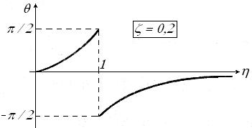13
sin θ = $\frac{2 ζ η}{\sqrt{(1− η^{2})^{2}+(2 ζ η)^{2}}}$;
cosθ = $\frac{1− η^{2}}{\sqrt{(1− η^{2})^{2}+(2 ζ η)^{2}}}$. (3.3.24)
Pentru ζ ≠ 0 şi
η = 0 , rezultă: $\begin{aligned}\left.\text{sin}θ=0 | \right\}\end{aligned}$ deci θ = 0; η = 1 → $\begin{aligned}\left.\text{sin}θ=1 | \right\}\end{aligned}$ adică θ = π /2;
$η→∞ \text{rezultă} \begin{aligned}\left\{\text{sin}θ=\underset{η→∞}{\text{lim}}\frac{2 ζ}{η\sqrt{(\frac{1}{η^{2}}−1)^{2}+(\frac{2 ζ}{η})^{2}}}=0 | \right\}\end{aligned}\left\{\right\}$ de unde θ = π
Cele trei valori de mai sus pentru θ se regăsesc în figura 3.3.12 (curbele cu ζ ≠ 0).
Pentru ζ = 0 se obţine: sin θ = 0 ; cos θ = $\frac{1− η^{2}}{\left|1− η^{2}\right|}$.
Dacă η < 1 → cos θ = $\frac{1− η^{2}}{1− η^{2}}$=1 → θ = 0 ; η > 1 → cos θ = $\frac{1− η^{2}}{η^{2}−1}$ = - 1 → θ = π ;
η = 1, din (3.3.24) deducem cosθ =0, de unde θ = π / 2.
Aceste ultime valori ale unghiului θ arată că funcţia θ = θ ( η ), pentru ζ = 0 , are forma din figura 3.3.14, reprezentarea din figura 3.3.12 nefiind corectă.
Deci, în locul relaţiei (3.3.23) trebuiesc utilizate formulele (3.3.24); pentru calculul numeric este suficientă expresia θ = arc cos $\frac{1− η^{2}}{\sqrt{(1− η^{2})^{2}+(2 ζ η)^{2}}}$, (3.3.25)
Fig. 3.3.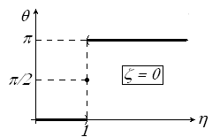14
reprezentată grafic în figurile 3.3.12 şi 3.3.14.

3.3.3. EXCITAŢIE PRIN MASĂ EXCENTRICĂ (fig. 3.3.15).
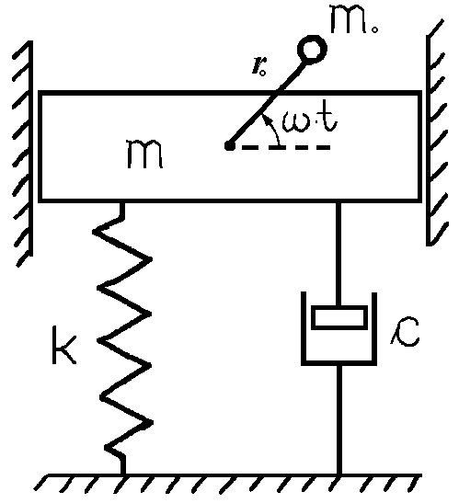
Fig. 3.3.15
Studiul mişcării sistemului (fig. 3.3.16) se face cu teorema mişcării centrului de masă: $M {\bar{a}}_{C}={\bar{F}}_{e}^{d}+\bar{R}$, (3.3.26)
în care nu apar $M \bar{g} \text{şi} {\bar{F}}_{e}^{s t}$ (pentru că se echilibrează reciproc, sau putem considera că sistemul este în planul orizontal).
Se observă relaţiile:
$x_{C}=\frac{m x+m_{o} x_{o}}{m+m_{o}}$; x_{o} = x + r_{o} sin ω t.
Ecuaţia (3.3.26) se proiectează pe axa x:
$(m+m_{o}) \frac{m \overset{¨}{x}+m_{o} {\overset{¨}{x}}_{o}}{m+m_{o}}=−k x−c \overset{˙}{x} ;$
$m \overset{¨}{x}+m_{o}(\overset{¨}{x}−r_{o} ω^{2} \text{sin}ω t)=−k x−c \overset{˙}{x} ; (\underset{M}{\underbrace{m+m_{o}}})\overset{¨}{x}+c \overset{˙}{x}+k x=\underset{F_{o}}{\underbrace{m_{o}r_{o} ω^{2}}} \text{sin}ω t$. (3.3.27)
Ecuaţia (3.3.27) este asemănătoare cu (3.3.11), deci are soluţia particulară (vibraţia forţată):
x = x_{p} = A · sin ( ω · t - θ ), în care θ este dat de (3.3.25), iar
$$A=\frac{F_{0}}{\sqrt{(k−M ω^{2})^{2}+{\left(\text{c }ω\right)}^{2}}}=\frac{m_{o} r_{o} ω^{2}}{M \sqrt{(p^{2}− ω^{2})^{2}+4 ζ^{2} p^{2}ω^{2}}}=\frac{m_{o} r_{o}}{m+m_{o}}⋅\frac{{ω^{2}}/ p^{2}}{M \sqrt{(1− {ω^{2}}/ p^{2})^{2}+(2 ζ \text{p }ω)^{2}}}$$
sau: $A=\frac{m_{o}r_{o}}{m+m_{o}}⋅A_{e x}$, unde $A_{e x}=\frac{η^{2}}{\sqrt{(1− η^{2})^{2}+(2 ζ η)^{2}}}$, (3.3.28)
cu reprezentarea grafică din figura 3.3.16.
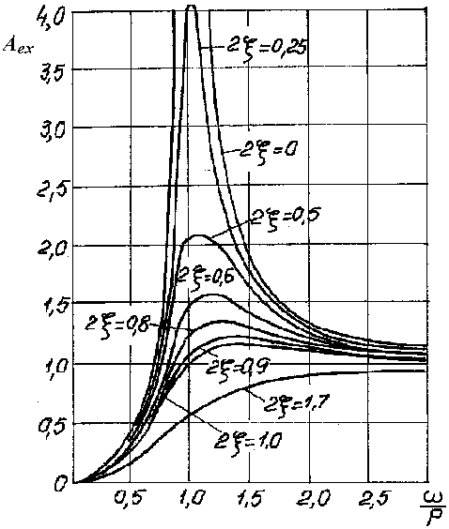
Fig. 3.3.16

3.3.4. METODE DE DETERMINARE A
AMORTIZARII

A)- Pentru vibraţia liberă:
Se înregistrează o vibrogramă şi se calcu-lează decrementul logaritmic: Δ = ln X₁ / X₂; sau, dacă cele două amplitudini succesive X₁ şi X₂ diferă puţin, se ia X₂ la j perioade distanţă faţa de X₁, în care caz X₁ / X₂ = e ^{n j T1}
şi Δ = n T₁ = (1/j) ln X₁ / X₂.
In final, din ecuaţia (3.2.9):
Δ = n · $\frac{2 π}{\sqrt{p^{2}−n^{2}}}$, rezulta n.
B)- Pentru vibraţia forţată:
Vezi lucrarea de laborator L-5.

3.3.5. REPREZENTAREA IN PLANUL COMPLEX

Forta excitatoare armonica se poate scrie: F = F_{o} e ^{i ω t} = F_{o} cos ω t + i F_{o} sin ω t, (3.3.29)
fiind reprezentată în planul complex printr-un vector rotitor (fazor) cu viteza unghiulară ω (fig. 3.3.17). Deplasarea x = A sin(ω t -θ ) este un fazor defazat în urmă, faţă de vectorul forţei, cu
unghiul θ : x = A e ^{i (ω t - θ )} = ( A e ^{- i θ}) e ^{iω t} = Z e ^{iω t}, (3.3.30)
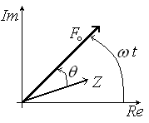
Fig. 3.3.17
unde Z = A e ^{- i θ} este amplitudinea complexă a deplasării (de modul egal cu A ).
Substituim (3.3.29 şi 30) în ecuaţia mişcării (m ·$\overset{¨}{x}$+ c ·$\overset{˙}{x}$+ k ·x = F ):
- m ω² Z + i c ω Z + k Z = F_{o} ,
de unde:
$Z=\frac{F_{O}}{\text{k-m} ω^{2} +i ω c}=\frac{({F_{O}}/k)⋅(k/m)}{p^{2}− ω^{2} +i 2 \text{ζω} p} ; Z=\frac{p^{2}⋅x_{s t}}{p^{2}− ω^{2} +i 2 \text{ζω} p}$
(3.3.31)
3.3.6. FUNCŢIA DE RĂSPUNS LA FRECVENŢĂ

Ecuaţia mişcării unui sistem elastic cu un grad de libertate, excitat de o forţă oarecare F_{o} (t) este: m ·$\overset{¨}{x}$+ c ·$\overset{˙}{x}$+ k ·x = F_{o} (t); $\overset{¨}{x}$+ $\frac{c}{m}$·$\overset{˙}{x}$+ $\frac{k}{m}$ ·x = $\frac{F_{o}(t)}{m}$;
cu notaţiile: p ² = k / m ; ζ = c / c_{c r} ; c_{c r} = 2 p m ; f(t) = $\frac{F_{o}(t)}{m p^{2}}$, (3.3.32)
ecuaţia devine: $\overset{¨}{x}$+ 2 ζ p $\overset{˙}{x}$+ p ² x = p ². f (t). (3.3.33)
Aplicând transformarea Fourier ambilor membri, adică înmulţind ecuaţia cu e ^{– i ω t} dt şi integrând de la minus la plus infinit:
$\int_{−∞}^{∞}{x(t)⋅e^{− i ω t}⋅\text{dt}}=$F$[x(t)]=X(iω)$; F $\left[\frac{d^{n}x}{d t^{n}}\right]=(iω)^{n}⋅X(iω)$; F [f(t)] = F (i ω) ;
rezultă: [(i ω)² + 2 ζ p (i ω) + p ²] X (i ω) = p ².F (i ω).
Funcţia complexă: $H(\text{i }ω)=\frac{\text{X }(\text{i }ω)}{\text{F }(\text{i }ω)}\text{ =}\frac{p^{2}}{p^{2}− ω^{2} +i 2 \text{ζω} p}$ (3.3.34)
se numeşte funcţia de răspuns la frecvenţă a sistemului.
Din compararea relaţiilor (3.3.31 şi 34) rezultă: Z = x_{s t} . H(iω), (3.3.35)
deci Z şi H au aceeaşi semnificaţie (la un sistem elastic cu un grad de libertate).
Se poate scrie (amplificând cu conjugatul numitorului):
$H(\text{i }ω)=\frac{(p^{2}− ω)p^{2}}{(p^{2}− ω)^{2} + (2 \text{ζω} p)^{2}}+i\frac{−2 \text{ζω} p^{3}}{(p^{2}− ω)^{2} + (2 \text{ζω} p)^{2}}=H_{r e}(ω)+i⋅H_{\text{im}}(ω)$. (3.3.36)
Hodograful funcţiei H(iω), (adică curba descrisă de vârful vectorului H), care se obţine variind pulsaţia ω - între 0 şi ∞ - se numeşte LOCUL DE TRANSFER al sistemului.
Funcţia (3.3.36) se poate nota (substituind ω = η p):
$H(i η)=\frac{1−η^{2}}{(1− η^{2})^{2}+(2 ζ η)^{2}}+i \frac{−2 ζ η}{(1− η^{2})^{2}+(2 ζ η)^{2}}=H_{r e}(η)+i H_{i m}(η)$, (3.3.37)
cu hodograful din figura 3.3.18.
Modulul şi argumentul funcţiei H(iη):
$\left|H(i η)\right|=\sqrt{H_{r e}^{2}+H_{i m}^{2}}=\frac{1}{(1− η^{2})^{2}+(2 ζ η)^{2}}=A_{a d}$
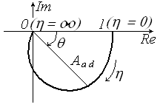
Fig. 3.3.18
$\text{tg} Φ=\frac{H_{i m}}{H_{r e}}=\frac{−2 ζ η}{1− η^{2}}=−\text{tg} θ → Φ=−θ$;
deci: H(iη ) = A_{ad} (η ).e ^{– i θ (η)}.

3.3.7. TRANSMISlBILITATE

La sistemul cu un grad de libertate din figura 3.3.19 se cere să se
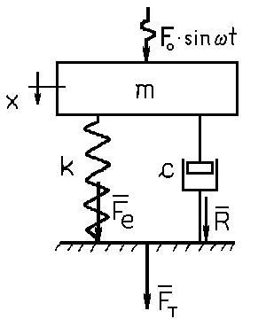
Fig. 3.3.19
determine amplitudinea F_{To} a forţei transmise fundaţiei. Deplasarea x fiind considerată în sensul din figură, rezultă că arcul este comprimat, prin urmare apasă asupra fundaţiei cu forţa F_{e} = k x. Viteza masei m este orientată în sensul deplasării, deci forţa de amortizare R (ce acţionează asupra masei m) este orientată în sus, iar asupra fundaţiei acţionează în jos şi are mărimea R = c$\overset{˙}{x}$.
Se ştie că: x = A · sin ( ω · t - θ ) = A_{a d} ·x_{s t} ·sin ( ω · t - θ ),
deci: F_{e} = k A_{a d} ·x_{s t} ·sin ( ω · t - θ ) = F_{e o}·sin ( ω · t - θ )
şi: R = c · A_{a d} ·x_{s t} ·ω ·cos ( ω · t - θ ) = R_{o} ·sin ( ω · t - θ + π / 2 ). (3.3.38)
Aceste două forţe fiind defazate cu π / 2 (vezi şi reprezentarea în planul complex - ca vectori rotitori) rezultanta lor are amplitudinea:
$\left|F_{T}\right|=F_{T_{o}}=\sqrt{F_{e o}^{2}+R_{o}^{2}}=A_{a d}⋅x_{s t}⋅\sqrt{k^{2}+c^{2}ω^{2}}$;
dar: x_{s t} = F _{o} / k , deci: $F_{T_{o}}=F_{o}⋅A_{a d}\sqrt{1+c^{2}{ω^{2}}/{k^{2}}}=F_{o}⋅A_{a d}\sqrt{1+4ζ^{2}η^{2}}$, (3.3.39)
în ultima egalitate utilizându-se relaţia: c =$ζ⋅2\sqrt{k m}$.
Transmisibilitatea este - prin definiţie - raportul dintre amplitudinile forţei transmisă fundaţiei şi forţei perturbatoare:
$T=\frac{F_{T o}}{F_{o}}=\sqrt{\frac{1+(2 ζ η)^{2}}{(1− η^{2})^{2}+(2 ζ η)^{2}}}$, (3.3.40)
având în vedere expresiile (3.3.39) şi (3.3.21).
Funcţia (3.2.40) este reprezentată grafic în figura 3.3.20. Se observă că T = 1 pentru η = 0
şi pentru η = $\sqrt{2}$; pentru η >$\sqrt{2}$, T este sub-
unitar şi scade cu amortizarea. Deci, din punct de vedere al transmisibilităţii, amortizarea nu este de dorit. Ea este însă necesară pentru a micşora amplitudinea şi transmisibilitatea la rezonanţă.
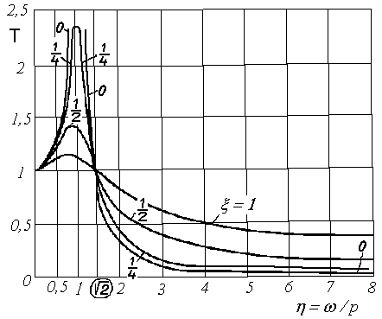
Fig. 3.3.20

PROBLEMĂ: Captorul seismic

Captorul seismic (fig. 3.3.21) este compus din suportul (cutia) S, legat rigid de structura in vibraţie (x₁ = X₁ sin ω t), masa m fixată de S prin arcul k şi amortizorul c; deplasarea relativă x_{r} a masei m, faţă de suport, constituie răspunsul captorului şi este măsurată cu traductorul de deplasări T.
Datele problemei sunt: m, c, k, X₁, ω ; se
cere x_{r} (t).
Mişcarea de translaţie a masei m faţă de poziţia de echilibru static se studiază cu teorema mişcării centrului de masă: $m \bar{a}={\bar{F}}_{e}^{d}+\bar{R}$,
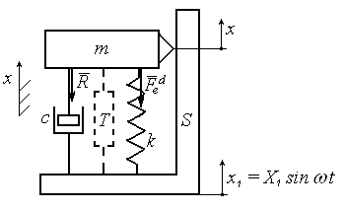
Fig. 3.3.21
unde:
$\bar{a}={\bar{a}}_{a}={\bar{a}}_{r}+{\bar{a}}_{t}+{\bar{a}}_{C}={\overset{¨}{x}}_{r} \bar{i}+{\overset{¨}{x}}_{1} \bar{i}+2 \underset{=0}{\underbrace{{\bar{ω}}_{S}}} x {\bar{v}}_{r}$;
$F_{e}^{d}=k x_{r}; R=c v_{r}=c {\overset{˙}{x}}_{r}$,
deci: $m ({\overset{¨}{x}}_{r}+{\overset{¨}{x}}_{1})=−k x_{r}−c {\overset{˙}{x}}_{r}$;
$m {\overset{¨}{x}}_{r}+c {\overset{˙}{x}}_{r}+k x_{r}=m X_{1} ω^{2}\text{sin} ω t$. (3.3.41)
Ecuaţia diferenţială (3.3.41) este analogă cu (3.3.27), deci:
x_{r} = x₀ + x_{p} → x_{r} = X_{r} · sin ( ω · t - θ ); $X_{r}=\frac{m X_{1}}{m}⋅A_{e x}$ → $\frac{X_{r}}{X_{1}}=\frac{η^{2}}{\sqrt{(1− η^{2})^{2}+(2 ζ η)^{2}}}$;
θ = arc cos $\frac{1− η^{2}}{\sqrt{(1− η^{2})^{2}+(2 ζ η)^{2}}}$, (3.3.42)
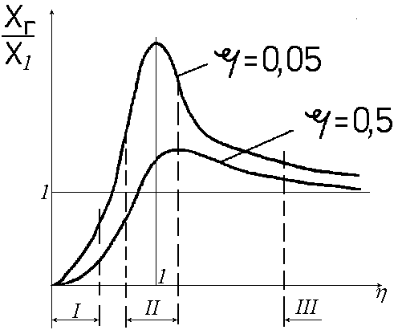
Fig. 3.3.22
reprezentate grafic în figurile 3.3.22 şi 3.3.23.
În figura 3.3.22 se disting următoarele zone:
a)- În zona III η = ω / p >> 1, deci ω > p şi se observă că X_{r} / X₁ ≈ 1, adică X_{r} ≈ X₁, iar - în cazul unei amortizări reduse - defazajul θ ≈ π , deci suportul şi masa vibrează în opoziţie (în antifază): x₁ = X₁ · sin ω · t ;
x_{r} = X_{r} · sin ( ω · t - π ) = - X_{r} · sin ω · t.
Deplasările fiind egale şi de sens contrar, masa m devine un punct fix (pentru un observator din sistemul fix): x = x₁ + x_{r} = - X₁ · sin ω · t – X₁ · sin ω · t = 0.
Dacă T este un traductor de deplasări, semnalul dat de captor (X_{r}) este egal cu deplasarea structurii studiate (X₁). Se spune că aparatul funcţionează ca VIBROMETRU SEISMIC.
Din relaţia $p=\sqrt{k/m}\text{<<}ω$ se deduce că frecvenţa proprie a sistemului trebuie să fie mult
mai mică decât frecvenţa vibraţiei măsurate, ceea ce practic se realizează alegând k mic şi m mare; deci captorii de deplasări au gabarit şi greutate relativ mari, de care trebuie să se ţină seama la măsurarea vibraţiilor structurilor uşoare, al căror răspuns poate fi astfel influenţat considerabil.
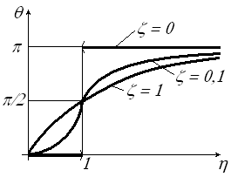
Fig. 3.3.23
b)- În zona I η = ω / p << 1 şi din (3.3.42) rezultă ca X_{r} / X₁ ≈ η ² = (ω / p)² , adică
X_{r} = (ω ² X₁) / p ², expresia din paranteză reprezentând amplitudinea acceleraţiei suportului. Defazajul θ ≈ 0, deci mişcarea masei m se face în fază cu cea a suportului.
Deci, dacă pulsaţia proprie a aparatului este mult mai mare decât pulsaţia vibraţiilor măsurate ($p=\sqrt{k/m}\text{>>}ω$), semnalul la ieşire al traductorului T este proporţional cu acceleraţia structurii studiate ( p ² este o constantă a aparatului). Captorul trebuie să aibă k mare şi m mic. În acest caz, aparatul se numeşte ACCELEROMETRU (SEISMIC), fiind cel mai utilizat captor de vibraţii (având un traductor piezoelectric).
c)- În zona II ω ≈ p , captorul lucrează în zona de rezonanţă, indicaţiile lui devenind foarte mari, fenomen folosit la construcţia FRECVENŢMETRELOR.

PROBLEMĂ

O maşină de masă M = 200 kg are o suspensie de constantă elastică k = 3.10⁶ N/m şi amortizare cu ζ = 0,2. Maşina are o masă excentrică m₀ = 4 kg, care se roteşte pe un cerc de diametru s = 0,1 m, având turaţia n = 3 000 rot/min.
Să se determine: a) pulsaţia proprie a sistemului; b) amplitudinea vibraţiei masei M; c) faza între deplasarea masei M şi forţa excitatoare; d) amplitudinea forţei transmisă fundaţiei.
Din enunţ se deduce că m₀ este inclus în M, deci M = m + m₀ .
a) $p=\sqrt{k/m}=\sqrt{{3⋅{\text{10}}^{6}}/{\text{200}}}=\text{122},5$rad / s.
b) (3.3.28) → $A=\frac{m_{o}r_{o}}{m+m_{o}}⋅$$\frac{η^{2}}{\sqrt{(1− η^{2})^{2}+(2 ζ η)^{2}}}$, in care r_{o} = s / 2 = 5.10 ⁻²m;
ω = π n / 30 = 314 rad / s; η = ω / p = 2,563
$A=\frac{4⋅5⋅{\text{10}}^{−2}}{\text{200}}⋅\frac{2,{\text{563}}^{2}}{\sqrt{(1−2,\text{563})^{2}+(2⋅0,2⋅2,\text{563})^{2}}}=1,2⋅{\text{10}}^{−3}$m
c) (3.3.25) → $\text{cos}θ=\frac{1−2,{\text{563}}^{2}}{\sqrt{(1−2,\text{563})^{2}+(2⋅0,2⋅2,\text{563})^{2}}}=−0,\text{983} ⇒ θ={\text{170}}^{o}$
d) (3.3.40) → $T=\frac{F_{T o}}{F_{o}}=$$\sqrt{\frac{1+(2⋅0,2⋅2,\text{563})^{2}}{(1−2,\text{563})^{2}+(2⋅0,2⋅2,\text{563})^{2}}}=0,\text{253}$
F_{To}= F_{o} .T = m₀ . r_{o} .ω ² .T = 4 . 5 . 10 ⁻². 314 ². 0,253 = 4989 N

3.3.8. TURAŢIA CRITICĂ A ARBORILOR (ROTORILOR)

Pulsaţia proprie a vibraţiilor de încovoiere ale unui arbore elastic, de masă neglijabilă, având un disc de masă m (fig. 3.3.24) este: $p=\sqrt{k/m}$.
Dacă discul este aşezat la mijlocul arborelui, atunci: k = 48 E I / l³.
Demonstraţie (fig. 3.3.25): $δ=\frac{F l^{3}}{\text{48} E I}=1 → F_{1}=k=\frac{\text{48} E I}{l^{3}}$
Secţiunea transversală prin planul median al sistemului oscilant cuprinde punctele din figura 3.3.26: O este linia centrelor lagărelor; C este centrul de masă al arborelui; G - centrul de masă al discului; δ = OC este săgeata arborelui; ρ = CG este excentricitatea discului.
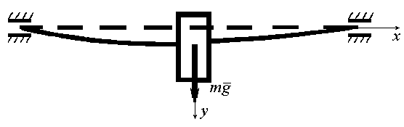
Fig. 3.3.24
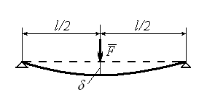
Fig. 3.3.25
Echilibrul dinamic al masei m (fig. 3.3.27), aflată sub
acţiunea forţei elastice F_{e} a arborelui şi a forţei de inerţie (centrifugă) F ^{i} se scrie: F_{e} = F ^{i}, adică: k δ = m ω ²(δ + ρ), de unde (având în vedere că δ este variabil, iar ρ este constant):
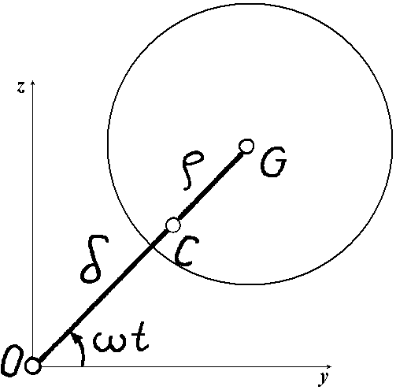
Fig. 3.3.26
$δ=\frac{m ω^{2}ρ}{k−m ω^{2}}=\frac{ω^{2}ρ}{k/m− ω^{2}}=\frac{ω^{2}ρ}{p^{2}− ω^{2}} ; δ=ρ\frac{(ω/p)^{2}}{1−(ω/p)^{2}}$,
funcţie reprezentată grafic în figura 3.3.28.
Pentru ω = p = π n / 30 săgeata arborelui δ → ∞ ; turaţia corespunzătoare acestei pulsaţii: n _{c r} = 30 p / π [rot / min] se numeşte turaţia critică a arborelui.
Pentru ω₁ < p săgeata δ > 0, astfel că dacă rotaţia se face în jurul lui O₁, centrul de masă G al discului se află în prelungirea segmentului O₁C.
Pentru ω₂ > p, δ < 0 şi G se află între O₂ şi C.
Pentru ω → ∞ , δ → - ρ, deci punctul G se confundă cu O şi rotorul se autocentrează.

PROBLEMĂ

Un motor electric de greutate Q = 12 000 N, având turaţia de
regim n = 3 000 rot / min., este montat la mijlocul unui suport format din două profile I 24, de lungime l = 2 m, rezemate la capete (fig. 3.3.29). Momentul de inerţie al secţiunii unui profil în raport cu axa neutră este I = 4250 cm ⁴. Profilele sunt din OL cu modulul de elasticitate E = 2 . 10 ¹¹ N / m². Rotorul motorului, având greutatea P = 4000 N (P este inclus in Q), are o excentricitate e = 0,15 mm. Să se determine amplitudinea vibraţiilor verticale forţate de încovoiere şi forţele dinamice care se transmit în punctele de rezemare pe direcţia
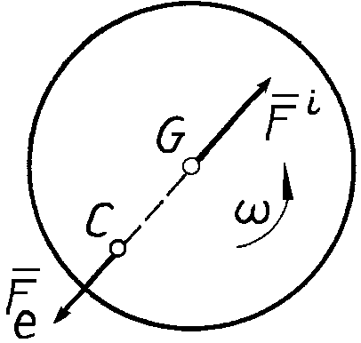
Fig. 3.3.27
verticală. Care este turaţia critică a motorului? Se va neglija masa
profilelor.
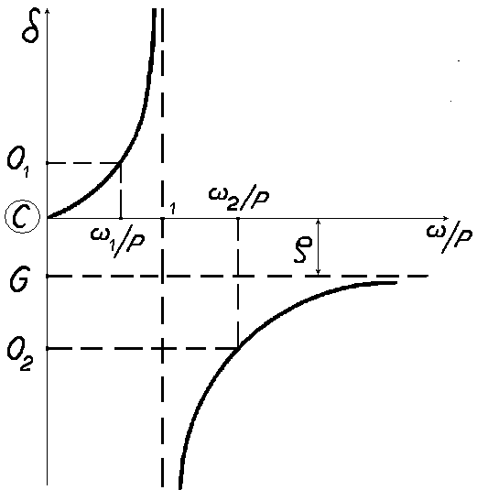
Fig. 3.3.28
Se observă că pe orizontală (în lungul profilelor) rigiditatea este mult mai mare ca pe verticală.
Forţa perturbatoare, pe verticală, datorită excentri-cităţii motorului: F = F_{c f} sinω t = m a_{ν} sinω t ;
$F=\frac{P}{g} e ω^{2} \text{sin}ω t ; ω=π n/{\text{30}}$.
Mişcarea pe verticală a motorului o vom studia cu coordonata x masurată din poziţia de echilibru static. Ecuaţia diferenţială a acestei mişcări:
$\frac{Q}{g} \overset{¨}{x}+k x=\frac{P}{g} e ω^{2}\text{sin}ω t | ⋅\frac{g}{Q} → \overset{¨}{x}+p^{2} x=\frac{P}{Q} e ω^{2}\text{sin}ω t$
Vibraţia forţată, soluţia particulară a ecuaţiei diferenţiale, este de forma: x = x_{o} sinω t;
- ω ² x_{o} sinω t+p ² x_{o} sinω t = $\frac{P}{Q} e ω^{2}\text{sin}ω t$;
$$x_{0}=\frac{\frac{P}{Q} e ω^{2}}{p^{2}−ω^{2}} ; x_{0}=\frac{P}{Q} e \frac{1}{{\left(\frac{p}{ω}\right)}^{2}−1}$$
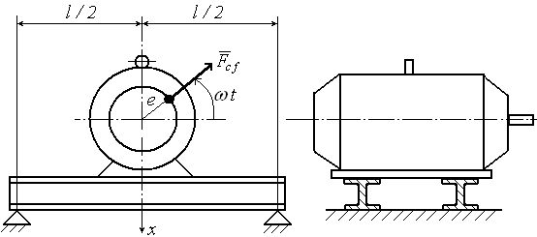
Fig. 3.3.29
Forţa dinamică (de inerţie) ce se transmite în reazeme:
$F_{d}=−\frac{Q}{g} \overset{¨}{x}=\frac{Q}{g} x_{0} ω^{2}\text{sin}ω t=F_{0}\text{sin}ω t$are maximul:
$F_{0}=\frac{Q}{g} x_{0} ω^{2}$$=\frac{P}{g} e \frac{ω^{2}}{{\left(\frac{p}{ω}\right)}^{2}−1}$.
Forţa dinamică maximă aplicată fiecărui reazem: $F_{d}^{'}=\frac{F_{0}}{2}=\frac{Q}{2 g} x_{0} ω^{2}$.
Pulsaţia proprie a vibraţiei de încovoiere: $p=\sqrt{\frac{g}{δ_{s t}}}$.
Săgeata statică a suportului: $δ_{s t}=\frac{Q l^{3}}{\text{48} E (2 I)}$, deci: $p=\frac{4}{l} \sqrt{\frac{6 g E I}{Q l}}$.
Cum pulsaţia p este egală cu viteza unghiulară critică, turaţia critică a rotorului va fi:
ω _{c r} = π n _{c r} / 30 = p → n _{c r} = 30 p / π .
p < ω → x₀ < 0 ⇒ x = x₀ sin ω t = ⎢x₀ ⎢sin (ω t + π ) → deplasarea x este în antifază cu forţa perturbatoare.
Valori numerice:
ω = π 3 000 / 30 = 314,16 s ^{– 1}; $p=\frac{4}{2} \sqrt{\frac{6⋅9,\text{81}⋅2⋅{\text{10}}^{\text{11}}⋅\text{4250}⋅{\text{10}}^{−8}}{\text{12}⋅{\text{10}}^{3}⋅2}}=\text{288},\text{08}$ s ^{– 1};
$\left|x_{0}\right|=\frac{4 \text{000}}{\text{12} \text{000}}⋅0,\text{15}⋅\frac{1}{\left|{\left(\frac{\text{288},\text{08}}{\text{314},\text{16}}\right)}^{2}−1\right|}=0,\text{305}$mm;
$F_{d}^{'}=\frac{Q}{2 g} x_{0} ω^{2}=\frac{\text{12}⋅{\text{10}}^{3}}{2⋅\text{10}}⋅0,3⋅{\text{10}}^{−3}⋅{\text{314}}^{2}=\text{17} \text{747}$N; n _{c r} = 30 . 288,08 / 3,14 = 2752,3 rot/min.

3.3.9. MlŞCĂRl TRANZITORII

O componentă limitată în timp a mişcării, se numeşte tranzitorie [17]. De exemplu, mişcarea descrisă de ecuaţia (3.3.11) rezultă din compunerea, unei vibraţii amortizate cu pseudopulsaţia p₁ dată de formula (3.3.12) şi a unei vibraţii armonice cu pulsaţia ω a forţei perturbatoare (3.2.14). Diagramele vibraţiilor componente şi a vibraţiei rezultante sunt date în figura 3.3.30. Mişcarea sistemului până la amortizarea completă a primei componente se numeşte tranzitorie, iar în continuare – staţionară. Remarcăm că în regimul tranzitoriu pot exista elongaţii cu valori mai mari decât în regimul staţionar.
Mişcarea tranzitorie face trecerea între două regimuri staţionare (în exemplul de mai sus: între x = 0 şi x = x_{p} = A · sin ( ω · t - θ )).
Mişcarea tranzitorie poate fi provocată de diferite excitaţii: impuls, treaptă, rampă, etc.
EXCITAŢIA IMPULS
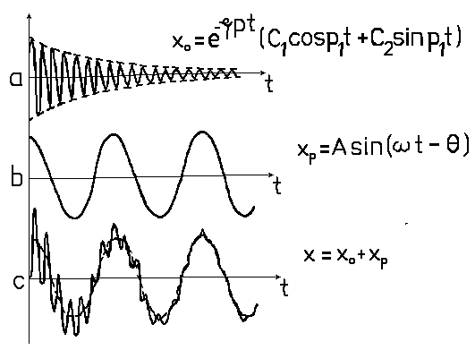
Fig. 3.3.30

Funcţia impuls este definită de relaţiile:
$\begin{aligned}\left\{δ(t−t_{1})=0 , \text{pentru} t≠t_{1} | \right.\left\{\int_{−∞}^{∞}{δ(t−t_{1}) \text{dt}}=\int_{t_{1}−ε}^{t_{1}+ε}{δ(t−t_{1}) \text{dt}}=1 , | \right.\end{aligned}$
(3.3.43)
şi are reprezentarea grafică din figura 3.3.31.
Această funcţie se poate genera plecând de la un impuls dreptunghiular (fig. 3.3.32), la care se face: τ → 0.
Considerăm:
$\int_{a}^{c}{f(t)⋅δ(t−b) \text{dt}}$, cu a < b < c;
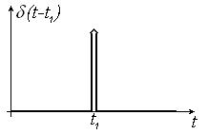
Fig. 3.3.31
precizăm că impulsul intervine între limitele de integrare. Pentru că funcţia impuls este nulă peste tot, afară de t = b, se poate suprima aproape tot intervalul de integrare:
$\int_{a}^{c}{f(t)⋅δ(t−b) \text{dt}}=\int_{b−ε}^{b+ε}{f(t)⋅δ(t−b) \text{dt}}$, cu ε > 0, oricât de mic.
Dacă f(t) este continuă în t = b, valoarea sa nu suferă decât o variaţie foarte slabă în intervalul de integrare, încât avem: $\underset{ε→0}{\text{lim}}\int_{b−ε}^{b+ε}{f(t)⋅δ(t−b) \text{dt}}=f(b)⋅\underset{ε→0}{\text{lim}}\int_{b−ε}^{b+ε}{δ(t−b) \text{dt}}=f(b)$,
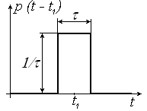
Fig. 3.3.32
ţinând cont de (3.3.43). -
Deci: $\int_{−∞}^{∞}{f(t)⋅δ(t−b) \text{dt}}=\int_{a}^{c}{f(t)⋅δ(t−b) \text{dt}}=f(b)$. (3.3.44)
Excitaţia impuls se realizează practic prin aplicarea unei forţe foarte mari F(t) într-un interval de timp foarte mic Δ t = t₂ – t₁. Cantitatea de mişcare transmisă sistemului: $P=\int_{t_{1}}^{t_{2}}{F(t)⋅\text{dt}}$ (3.3.45)
este finită şi nenulă.
Trecând teoretic la limită pentru Δ t → 0, mărimea F(t) în momentul aplicării trebuie să fie infinită, pentru ca integrala de mai sus să-şi păstreze valoarea şi semnificaţia.
Se observă că forţa F(t) care transmite sistemului un impuls egal cu P, se poate pune sub forma: F(t) = P . δ ( t ); (3.3.46)
relaţia (3.3.46) verifică (3.3.45) ţinând cont de (3.3.43).
Astfel de excitaţii apar la ciocanele de forjă.
Răspunsul unui sistem liniar la excitaţia impuls δ ( t ) se numeşte funcţia pondere h(t).
Excitarea sistemului elastic din figura 3.3.10 cu un impuls unitate este echivalentă cu aplicarea la t = 0 a unei forţe infinit de mari f(t) = δ ( t ), pe durată infinit mică, astfel ca impulsul transmis masei m să fie egal cu unitatea: $m⋅\overset{˙}{x}(0)=\int_{−∞}^{∞}{δ(t)⋅\text{dt}}=1$. (3.3.47)
Funcţia pondere h(t) se poate obţine prin integrarea ecuaţiei m ·$\overset{¨}{x}$+ c ·$\overset{˙}{x}$+ k ·x =f(t), fără termen liber, [deoarece pentru t > 0 acţiunea "forţei" f(t) = δ ( t ) a încetat] considerând deplasarea iniţială nulă [x(0) = 0] şi viteza iniţială $\overset{˙}{x}(0)=1/m$; rezultă:
$\begin{aligned}\left\{h(t)=\frac{1}{m p_{1}}⋅e^{− ζ p t}⋅\text{sin}p_{1}t , t>0 | \right.\end{aligned}$ (3.3.48)
Considerăm acum că un sistem liniar este supus unei excitaţii oarecare f(t), având forma din figura 3.3.33. Înlocuim pe f(t) cu impulsuri scurte succesive, de durată Δτ , ca în figura 3.3.34.
Pe baza principiului suprapunerii efectelor (caracteristic pentru sisteme liniare), răspunsul x(t) este suma răspunsurilor la fiecare din impulsurile componente ale intrării. Dacă notăm cu p₁(t) impulsul de înălţime egală cu unitatea şi de durată Δ t, care se produce la t = 0, expresia impulsului de înălţime unitară la timpul n . Δτ este p₁ (t - n . Δτ ), iar impulsul real la acelaşi timp este f(n . Δτ ) . p₁ (t - n . Δτ ). Rezultă că valoarea aproxima-tivă a semnalului la intrare este:
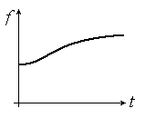
Fig. 3.3.33
$\hat{f}(t)=\sum_{n=0}^{∞}{p_{1}(t−n⋅Δτ)⋅f(n⋅Δτ)}$.
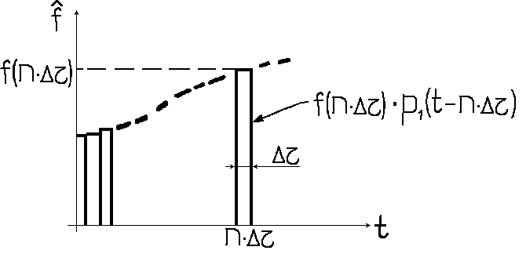
Fig. 3.3.34
Dacă răspunsul sistemului la p₁(t) este h₁(t), răspunsul ia forma:
$\hat{x}(t)=\sum_{n=0}^{∞}{h_{1}(t−n⋅Δτ)⋅f(n⋅Δτ)}$.
Când Δτ → 0, răspunsul tinde spre răspun-sul exact dat de un impuls de arie dτ (pentru că p₁(t), având înălţimea egală cu unitatea şi durata Δτ, are aria 1 . Δτ = Δτ ), deci h₁ (t - n . Δτ ) → h (t - n . Δτ ) . Δτ . Luând n . Δτ = τ , când Δτ → 0, avem: $x(t)=\text{lim}\underset{n⋅Δτ→τ}{\begin{aligned}Δτ→0\end{aligned}}\hat{x}(t)=\int_{0}^{∞}{h(t−τ)⋅f(τ)⋅dτ}$, (3.3.49)
formulă cunoscută sub numele de integrala lui Duhamel.
Răspunsul sistemului elastic din figura 3.3.10 la o excitaţie oarecare f(t) este deci:
$x(t)=\frac{1}{m p_{1}} \int_{0}^{t}{f(τ)⋅e^{− ζ p (t−τ)}⋅\text{sin}p_{1}(t−τ)⋅dτ}$, (3.3.50)
având în vedere formulele (3.3.49 şi 48).

EXCITAŢIA TREAPTĂ

Această excitaţie se realizează printr-o forţa F₀ aplicată brusc la momentul t = 0 şi menţi-nută ulterior constantă, definită prin funcţia (fig. 3.3.35, a): $f(t)=\begin{aligned}\left\{F_{0} , \text{pentru} t≥0 | \right.\end{aligned}$ (3.3.51)
Răspunsul sistemului se numeşte funcţia indicială:
$x(t)=\frac{F_{0}}{m p_{1}} \int_{0}^{t}{e^{− ζ p (t−τ)}⋅\text{sin}p_{1}(t−τ)⋅dτ}=\frac{F_{0}}{k}\left[1−e^{− ζ p t}(\text{cos}p_{1}t+\frac{p ζ}{p_{1}} \text{sin}p_{1}t\right]$ (3.3.52)
Calculul integralei s-a efectuat prin evaluarea:
$\int_{0}^{t}{e^{− ζ p (t−τ)}⋅\text{cos}p_{1}(t−τ)⋅dτ}+i \int_{0}^{t}{e^{− ζ p (t−τ)}⋅\text{sin}p_{1}(t−τ)⋅dτ=}\int_{0}^{t}{e^{− ζ p (t−τ)}⋅e^{i p_{1} (t−τ)}⋅dτ}$
şi considerarea părţii imaginare.
Se vede că: $\underset{t→∞}{\text{lim}}x(t)=\frac{F_{0}}{k}=x_{0}$.
Vibraţia este tranzitorie, reprezentând trecerea de la un regim staţionar (x = 0), la alt regim staţionar (x = x₀ ), (fig. 3.3.35, b).
Valoarea maximă a deplasării este atinsă la timpul t₀ după aplicarea impulsului, când viteza se anulează prima oară:
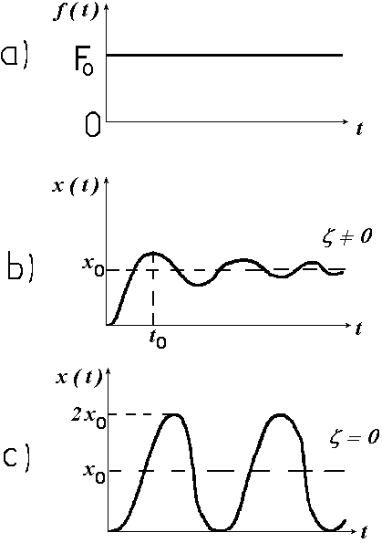
Fig. 3.3.35
$$\overset{˙}{x}(t)=0 → \text{sin}p_{1}t=0⇒ t_{0}=π/{p_{1}}$$
şi este egală cu: $x(t_{0})=x_{0}(1+e^{− \frac{ζ}{\sqrt{1−ζ^{2}}} π})$ (3.3.53)
Pentru sisteme fără amortizări (ζ = 0), funcţia indicială (3.3.52) ia forma: x ( t ) = x₀ (1 – cos p t),
reprezentând o mişcare staţionară armonică în jurul valorii medii x₀ , de amplitudine x₀ şi de pulsaţie egală cu pulsaţia proprie a sistemului. Deplasarea maximă este 2 x₀ şi este atinsă periodic (fig. 3.3.35, c).

